**江苏省仪征中学2022-2023学年度第一学期高二历史导学案**

1. **从食物采集到食物生产**

研制人：刘明森 审核人：张志强

班级：____________姓名：____________学号：__________授课日期：__________

**【素养目标】**

1.知道人类由食物采集者向食物生产者演进的过程及意义。(唯物史观、历史解释)

2.知道古代不同地区的食物生产及其对社会生活的影响。(唯物史观、时空观念)

**【时空坐标】**

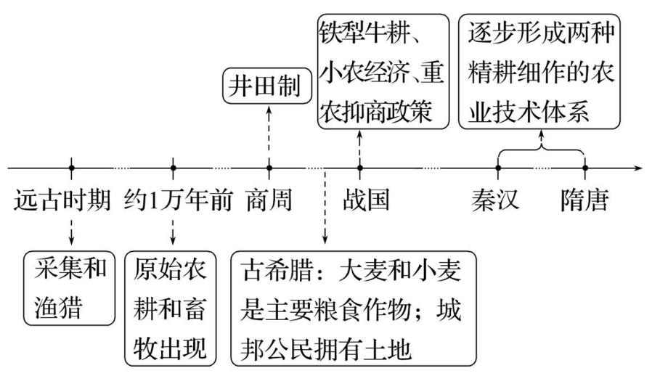**【能力形成·合作探究】**

**主题一　从食物采集者到食物生产者的演变**

**【情境探究】**

1.从历史解释的角度，认识早期人类的生产和生活

史料　旧石器时代……他们仍像猎食其他动物的野兽那样，靠捕捉小动物为生；仍像完全倚靠大自然施舍的无数生物那样，靠采集食物谋生。他们依赖大自然，所以被大自然支配。为了追猎动物、寻找野果地或渔猎场地，他们不得不经常过着流动的生活。

——斯塔夫里阿诺斯《全球通史》

思维交互：据史料及所学知识，概括早期人类的生活状况，分析造成这种状况的根本原因。

2.从史料实证的角度，认识原始农业的形成

史料　农业的形成概括地表现为以下过程：

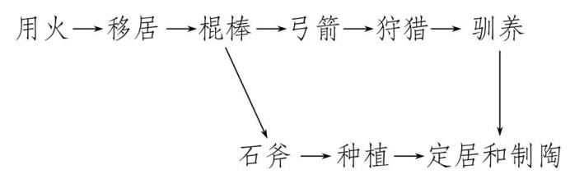

——

摘编自张同铸《世界农业地理总论》

思维交互：据史料，分析原始农业形成与发展的原因。

3.从唯物史观的角度，认识原始农业、畜牧业产生的意义

史料　新石器时代的农业革命具有十分深远的意义。农业、畜牧业的产生，使人类从食物的采集者转变为食物的生产者。这一获得食物方式的转变，改变了人与自然的关系。农业和畜牧业的产生标志着人类对自然界认识的一个飞跃。在农业生产的基础上，人们开始对日月星辰的活动、对水土的特点、对气候现象进行观察，积累经验，从而产生初步的天文地理和数学知识，把人类对客观世界的认识推到一个新的高度。

——吴于廑、齐世荣主编《世界史*·*古代史编》

思维交互：有学者认为“农业革命为以后一系列的社会变革创造了物质基础”。结合史料论证这一观点。

**【史论阐释】原始农业的基本特征和意义**

1.特征

|  |  |
| --- | --- |
| 生产工具 | 生产工具简单落后，以石刀、石铲、石锄和棍棒等为主 |
| 耕作方式 | 耕作方法原始粗放，采用刀耕火种的方式 |
| 生产模式 | 主要从事简单协作的集体劳动，获取有限的生活资料，维持低水平的共同生活需要 |

2.意义

农业的出现是人类经济和社会生活的第一次革命，是具有划时代意义的大事，为人类社会转入文明时代奠定了物质基础。

(1)原始农业改变了人与自然的关系。人们在农业生产实践中应用了有关生物繁殖的知识，依靠自己的活动来增殖天然产品，找到了较稳定可靠的衣食来源。

(2)原始农业生产为畜牧业、手工业的出现提供了物质基础。由于农业的逐步发展，人们可以生产出除满足生产者本身所需之外的剩余粮食，促进了农业和畜牧业、手工业分工，随着农业生产力的提高，出现了专门从事制陶、采矿、冶炼等手工劳动的人。

(3)原始农业生产提高了人们的生活水平，促进了生活和生产方式的变化。由迁徙到定居，并逐渐形成聚落。

(4)农业的出现推动了科学技术的发展，天文历法、数学等逐渐发展起来。

**主题二　不同地区的食物生产和社会生活**

**【情境探究】**

1.从时空观念的角度，认识古代中国食物生产的特征

史料　新石器时代文化分布表

|  |  |
| --- | --- |
| 文化 | 代表 |
| 旱地农业经济文化 | 中原文化区、山东文化 |
| 稻作农业经济文化 | 长江中游文化区、江浙文化 |
| 狩猎采集经济文化 | 甘肃文化区、燕辽文化 |

思维交互：据表格分析古代中国食物生产呈现的特征。

2.从史料实证的角度，认识古代世界食物生产的特点

史料　1926年，苏联植物学家瓦维洛夫在《栽培植物的起源中心》一书中提出了作物起源中心学说，他认为全世界至少有西南亚洲(中亚细亚)、地中海区域、东南亚洲和热带美洲高原四个作物起源中心。这些中心在古代由于山岳、沙漠或海洋的阻隔，其农业都是独立发展的，所用农具、耕畜、栽培方法各不相同，每个中心都有相当多的有价值作物和多样性的变异，是作物育种家探寻新基因的宝库。随着考察范围的扩大和对考察材料的进一步分析，瓦维洛夫又在1935年提出了八个作物起源中心。

思维交互：据史料，概括古代世界食物生产的特点。

3.从史料实证的角度，认识古代东西方食物生产的不同

史料　无论是东方，还是西方，古代经济都是农本经济，以丰衣足食为根本目的，耕织结合，但对牧养牲畜的需要各不相同。中国养畜主要为农耕提供动力，牛耕发展缓慢，纺织原料又靠畜产品。南欧、中亚土质黏重，很早就使用重犁，要用二牛、四牛甚至八牛拉犁，养牛较多；纺织原料主要是羊毛，养羊业比较普遍，加之很早就有食肉、饮食奶酪的习惯，故畜牧业在农本经济中的比重较大。

——叶茂等《传统农业与现代化(一)——传统农业

与小农经济研究述评(上)》

思维交互：有学者认为“单一种植业结构决定了中国饮食文化的内涵与西方不大一样”。结合史料及所学知识，论证这一观点。

**【反思感悟】**

**江苏省仪征中学2022-2023学年度第一学期高二历史学科作业**

**第1课 从食物采集到食物生产**

研制人：刘明森 审核人：张志强

班级：________姓名：________学号：________时间：________作业时长：30分钟

**一、选择题**

(　　)1.下图为著名的撒哈拉沙漠中的塔西里·那杰岩画。一位学者认为，这幅美轮美奂的画作描绘了妇女采集谷物的场景。这可以佐证

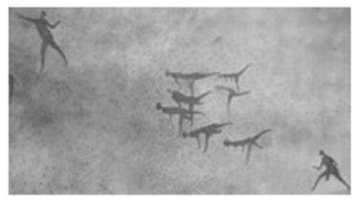A.原始人已过上定居的生活

B.当时还处于打制石器时代

C.采集渔猎时代的群体生活

D.农耕畜牧时代的个体生产

(　　) 2.(2022·丹东高二检测)下图反映了人类文明产生的过程。图中的空白框处应填入的是

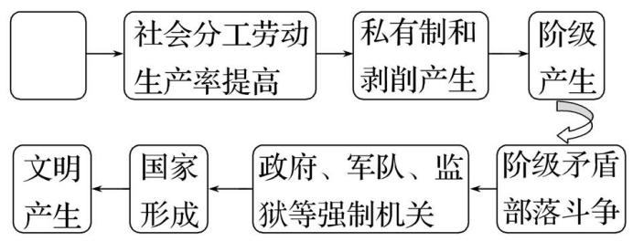A.早期城市出现

B.农畜牧业产生

1. 奴隶社会开始

D.文明时代开始

(　　)3.原始社会时期，西亚居民培植出大麦、小麦等作物，中国培植出水稻、粟等作物。以下能够为此提供证明的最有力证据是

A.农耕、畜牧业的产生及发展示意图

B.当地发现的粮食作物遗存、化石等

C.西亚和中国发现的岩画、壁画等

D.斯塔夫里阿诺斯《全球通史》中的记载

(　　)4.“人类第一次通过自己的活动来增殖天然的产品，从而改变了整个社会的经济面貌，对人类的发展产生深远影响”。这里的“活动”是指

A.采集渔猎　　　 B.磨制石器

C.栽培谷物　　　 D.养蚕种桑

(　　)5.生活在两河流域的苏美尔人的文学作品中，常出现这样的语句：“猖獗的洪水呀，没人能和它对抗，它使苍天动摇，使大地颤抖。……庄稼成熟了，猖獗的洪水来将它淹没。”为了保证农业生产的正常进行，当地的统治者采取的措施是

A.修建水利工程，维护灌溉系统

B.颁布《汉谟拉比法典》，规定土地所有权

C.推行重农抑商，推动农业发展

D.利用对太阳神的崇拜，组织人力抗洪救灾

(　　)6.在印第安人的部落和村社中，玉米磨坊设置在村镇中心，因为家家户户都要磨面，所以磨坊也是全村的重要社交场所。有时村民大会也在这里举行，从而又使磨坊与“权力”联系在一起。这反映了

A.玉米是美洲的主要粮食作物

B.印第安人实行直接民主

C.食物生产对社会生活的影响

D.印第安人注重集体活动

(　　)7.(2022·合肥高二检测)考古专家对某新石器时代晚期文化遗存研究后，认为当时阶级分化明显。下列能够为此结论提供证据的考古发现是

A.农作物和牲畜遗骸

B.比较大的氏族公共活动场所

C.制陶场和公共墓地

D.墓葬大小和随葬品差异悬殊

(　　)8.在人类文明早期，一部分人能够脱离社会生产活动而从事专门的管理和文化创造工作。这主要得益于

A.农业和畜牧业的产生

B.社会出现严重阶级分化

C.国家和文字的产生

D.社会分工促进经济发展

(　　)9.恩格斯说：“随着新的分工，社会又有了新的阶级划分。各个家庭首长之间的财产差别炸毁了各地仍然保守着的旧的共产制家庭公社，同时也炸毁了在各种公社范围内进行的共同耕作制。”据此可知

A.耕作方式深受家庭影响

B.家庭劳动必然产生国家

C.贫富分化导致阶级分化

D.社会分工促进经济发展

(　　)10.据统计，我国从汉朝到清朝耕地总面积增长不到65%，人口总量却增长数倍，人均耕地面积从14亩减到2亩左右。下列选项对此理解最恰当的是

A.重农抑商制约经济发展

B.土地兼并导致劳力不足

C.精耕细作支撑社会发展

D.小农生产阻碍社会转型

(　　)11.汉武帝南征北伐，东巡西幸，奢靡无度，致府库告竭，遂用聚敛之臣，“至于卖爵、更币、算车船、租六畜、告缗、均输、盐铁、榷酤，凡可以佐用者一孔不遗，独于田租不敢增益”。武帝此举

A.体现以农为本 B.服务于汉初战事

C.意在藏富于民 D.解决了财政危机

(　　)12.在《吉尔伽美什》史诗中有关于洪水的记载，在埃及有《尼罗河颂》，在中国有“大禹治水”的传说，这说明

A.人类早期的文明大多产生于大河流域

B.早期文明往往因为洪水泛滥而被毁灭

C.大河与文明的产生及其形态密切相关

D.大河灌溉农业是人类文明产生的基础

(　　)13.(2022·北京高二检测)斯塔夫里阿诺斯在《全球通史》中指出:“种植植物能养活的人口要比采集食物所能养活的人口多得多……农业生产率增长使食物有了剩余，能够供养新产生的祭司阶级、士兵和官吏……文字就是祭司们出于记事的需要而作出的一大发明。”这说明

A.文字的产生是进入文明社会的唯一标志

B.农耕畜牧的产生是人类迈向文明的前提

C.古代文明产生于祭司对神灵的真诚崇拜

(　　)★14.春秋战国时期以来，中国传统农业逐渐形成的主要耕作方式是

A.刀耕火种 B.集体耕作 C.铁犁牛耕 D.谷蔬轮作

(　　)★15.下表是汉代有关农业生产的文献记述。据此可认定的历史事实是

|  |  |
| --- | --- |
| 记述 | 出处 |
| “是故身率妻子，勠力耕桑，灌园治产，以给公上” | 《汉书·杨恽传》 |
| “因释耕于垄上，而妻子耘于前” | 《后汉书·逸民传》 |
| “立春东耕，为土象人，男女各二人” | (东汉)王充《论衡》 |

A.家庭农业生产模式已形成

B.汉代铁犁牛耕技术已推广

C.精耕细作农业得到发展

D.男耕女织生产形式确立

**二、非选择题**

★16.阅读材料，回答问题。

材料一　美国匹兹堡大学历史系教授许倬云在《历史大脉络》中谈道:“中国人以为繁荣安定的景观是田畴相接，庄稼丰茂；中国的诗歌中，最常见的是田园，很少有欧洲的牧野和山林。精耕细作的农业，为中国人的饮食开发出不少美味佳肴，其中最为丰富的成分是碳水化合物(淀粉)、纤维质与素食的蛋白质。”

材料二　《剑桥古代史》中描述道:“雅典人不仅可以享受阿提卡的橄榄油和葡萄酒，而且可以食用黑海的谷物和干鱼，品尝腓尼基的椰枣和西西里的干酪。雅典的粮食产量只能满足城邦1/4的消费量，更多的粮食需要用橄榄油、葡萄酒等土特产品与外部交换。”

1. 据材料一、二，概括古代中国和希腊城邦雅典饮食特点的异同。

(2)据材料并结合所学知识，分析中外饮食特点差异产生的原因。

**三、提升训练**

(　　)1.“旧石器时代的人们开始知道，哪些动物可以猎杀，哪些植物可以食用。”由此可知，旧石器时代人们的食物来源是

A.狩猎和采集 B.种植和饲养 C.栽培和狩猎 D.采集和饲养

(　　)2.下列哪一种农作物是由西亚地区的居民最早培植出来的

A.花生 B.小麦 C.玉米 D.番薯

(　　)3.据记载，在中国农业的发展中，先民们经历了从“尝百草”到“播五谷”和“种粟”的过程。这一过程反映了

A.原始种植业发展的艰难 B.神农氏成为农业的始祖

C.原始农业与畜牧业分离 D.先民生存环境不断恶化

(　　)4.《周书》记载:“神农耕而作陶。”这反映的历史现象是

A.半坡原始居民过着以农耕为主的定居生活

B.大汶口墓葬中有大量陶器随葬品

C.原始农业发展促进原始手工业产生

D.原始居民中已经出现了贫富分化

(　　)5.古代中国与古埃及、古巴比伦、古印度并称四大文明古国。孕育这四大文明的相同地理因素是

A.海洋 B.沙漠 C.山地 D.大河流域